**МИНИСТЕРСТВО НАУКИ И ВЫСШЕГО ОБРАЗОВАНИЯ РОССИИ**  
ФЕДЕРАЛЬНОЕ ГОСУДАРСТВЕННОЕ БЮДЖЕТНОЕ ОБРАЗОВАТЕЛЬНОЕ УЧРЕЖДЕНИЕ  
ВЫСШЕГО ОБРАЗОВАНИЯ  
**«БЕЛГОРОДСКИЙ ГОСУДАРСТВЕННЫЙ**  
**ТЕХНОЛОГИЧЕСКИЙ УНИВЕРСИТЕТ им. В.Г.ШУХОВА»**  
**(БГТУ им. В.Г.Шухова)**

Кафедра программного обеспечения вычислительной техники и автоматизированных систем

Лабораторная работа №5

Исследование операций и теория игр

Двойственный симплекс метод

Выполнил: ст. группы ПВ-21  
Ковалев Павел Александрович

Проверил: Брусенцев А.Г.

**Белгород 2020**

**Цель работы:** изучить элементы теории двойственности, двойственный симплекс-метод для пары симметрично двойственных задач, а также метод последовательного уточнения оценок.

***Задания для подготовки к работе***

1. Изучить правило составления двойственных задач, а также формулировки и применения первой, второй и третьей теорем двойственности.

2. Изучить двойственный симплекс-метод для симметрично двойственных задач. Составить и отладить программу решения пары симметрично двойственных задач двойственным симплекс-методом.

3. Изучить понятие псевдоплана, построение симплекс-таблицы, отвечающей псевдоплану. Освоить метод последовательного уточнения оценок. Составить и отладить программу решения задачи ЛП методом последовательного уточнения оценок.

4. Для подготовки тестовых данных решить вручную одну из следующих ниже задач двойственным симплекс-методом для пары симметрично двойственных задач, а также методом последовательного уточнения оценок.

Спецификация программы

Сlass DualSimplexTable

Назначение: класс получает двойственную задачу и исходной симплекс таблицой.

Входные параметры: исходная задача.

Выходные параметры: двойственная задача.

Сlass ClarSimplexTable

Назначение: класс ответственный за метод уточнения оценок

Входные параметры: Первая симплекс таблица.

Выходные параметры: Допустимая последняя симплекс таблица.

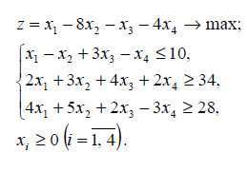

$$\left\{\begin{aligned}x_{1}-x_{2}+3x_{3}-x_{4}+x_{5}=10 \\ {-2x}_{1}-3x_{2}-4x_{3}-2x_{4}+x_{6}=-34 \\ {-4x}_{1}-5x_{2}-2x_{3}+3x_{4}+x_{7}=-28\end{aligned}\right.$$

$$x_{i}≥0(i=\overline{1, 7})$$

Двойственная задача

$$z=10y_{1}-34y_{2}-28y_{3}→min$$

$$\left\{\begin{aligned}y_{1}{-2y}_{2}-4y_{3}≥1 \\ -y_{1}{-3y}_{2}{-5y}_{3}≥-8 \\ {3y}_{1}{-4y}_{2}{-2y}_{3}≥-1 \\ {-y}_{1}-2y_{2}+y_{3}≥-4\end{aligned}\right.$$

$$y_{i}≥0(i=\overline{1, 7})$$

Соответствие переменных

x1-y4

x2-y5

x3-y6

x4-y7

x5-y1

x6-y2

x7-y3

**Составим симплекс-таблицу №1**

|  |  |  |  |  |  |  |  |  |
| --- | --- | --- | --- | --- | --- | --- | --- | --- |
| **Б.п.** | **Св.ч.** | **Х1** | **Х2** | **Х3** | **Х4** | **Х5** | **Х6** | **Х7** |
| **Х5** | **10** | **1** | **-1** | **3** | **-1** | **1** | **0** | **0** |
| **Х6** | **-34** | **-2** | **-3** | **-4** | **-2** | **0** | **1** | **0** |
| **Х7** | **-28** | **-4** | **-5** | **-2** | **3** | **0** | **0** | **1** |
| **Z** | **0** | **-1** | **8** | **1** | **4** | **0** | **0** | **0** |
|  |  |  |  |  |  |  |  |  |
| **№2** |  |  |  |  |  |  |  |  |
| **Б.п.** | **Св.ч.** | **Х1** | **Х2** | **Х3** | **Х4** | **Х5** | **Х6** | **Х7** |
| **Х5** | **-15,5** | **-0,5** | **-3,25** | **0** | **-2,5** | **1** | **0,75** | **0** |
| **Х3** | **8,5** | **0,5** | **0,75** | **1** | **0,5** | **0** | **-0,25** | **0** |
| **Х7** | **-11** | **-3** | **-3,5** | **0** | **4** | **0** | **-0,5** | **1** |
| **Z** | **-8,5** | **-1,5** | **7,25** | **0** | **3,5** | **0** | **0,25** | **0** |
|  |  |  |  |  |  |  |  |  |
| **№2** |  |  |  |  |  |  |  |  |
| **Б.п.** | **Св.ч.** | **Х1** | **Х2** | **Х3** | **Х4** | **Х5** | **Х6** | **Х7** |
| **Х4** | **6,2** | **0,2** | **1,3** | **0** | **1** | **-0,4** | **-0,3** | **0** |
| **Х3** | **5,4** | **0,4** | **0,1** | **1** | **0** | **0,2** | **-0,1** | **0** |
| **Х7** | **-35,8** | **-3,8** | **-8,7** | **0** | **0** | **1,6** | **0,7** | **1** |
| **Z** | **-30,2** | **-2,2** | **2,7** | **0** | **0** | **1,4** | **1,3** | **0** |
|  |  |  |  |  |  |  |  |  |
| **№3** |  |  |  |  |  |  |  |  |
| **Б.п.** | **Св.ч.** | **Х1** | **Х2** | **Х3** | **Х4** | **Х5** | **Х6** | **Х7** |
| **Х4** | **0,850574713** | **-0,368** | **0** | **0** | **1** | **-0,161** | **-0,195** | **0,1494** |
| **Х3** | **4,988505747** | **0,3563** | **0** | **1** | **0** | **0,2184** | **-0,092** | **0,0115** |
| **Х2** | **4,114942529** | **0,4368** | **1** | **0** | **0** | **-0,184** | **-0,08** | **-0,115** |
| **Z** | **-41,3103448** | **-3,379** | **0** | **0** | **0** | **1,8966** | **1,5172** | **0,3103** |
|  |  |  |  |  |  |  |  |  |
| **№4** |  |  |  |  |  |  |  |  |
| **Б.п.** | **Св.ч.** | **Х1** | **Х2** | **Х3** | **Х4** | **Х5** | **Х6** | **Х7** |
| **Х4** | **4,315789474** | **0** | **0,8421** | **0** | **1** | **-0,316** | **-0,263** | **0,0526** |
| **Х3** | **1,631578947** | **0** | **-0,816** | **1** | **0** | **0,3684** | **-0,026** | **0,1053** |
| **Х1** | **9,421052632** | **1** | **2,2895** | **0** | **0** | **-0,421** | **-0,184** | **-0,263** |
| **Z** | **-9,47368421** | **0** | **7,7368** | **0** | **0** | **0,4737** | **0,8947** | **-0,579** |
|  |  |  |  |  |  |  |  |  |
| **№5** |  |  |  |  |  |  |  |  |
| **Б.п.** | **Св.ч.** | **Х1** | **Х2** | **Х3** | **Х4** | **Х5** | **Х6** | **Х7** |
| **Х4** | **3,5** | **0** | **1,25** | **-0,5** | **1** | **-0,5** | **-0,25** | **0** |
| **Х7** | **15,5** | **0** | **-7,75** | **9,5** | **0** | **3,5** | **-0,25** | **1** |
| **Х1** | **13,5** | **1** | **0,25** | **2,5** | **0** | **0,5** | **-0,25** | **0** |
| **Z** | **-0,5** | **0** | **3,25** | **5,5** | **0** | **2,5** | **0,75** | **0** |

**Текущий опорный план оптимален**

Оптимальный план исходной задачи:

Zmax = -0.5;

т.max ( 13.5; 0; 0; 3.5 )

Оптимальный план двойственной задачи:

Fmin = -0.5

т. min = ( 2.5; 0.75; 0; 0; 3.25; 5.5; 0 )

**Контрольные вопросы**

***1.*** *Сформулируйте правило составления задачи, двойственной по отношению к*

*данной задаче линейного программирования в стандартной форме.*

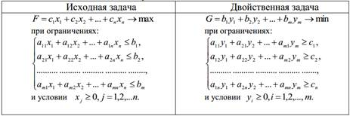

Двойственная задача построена по задаче в стандартной форме с помощью следующих правил:

1. Число переменных двойственной задачи равно числу ограничений задачи исходной.

2. Матрица системы ограничений двойственной задачи является транспонированной по отношению к соответствующей матрице исходной задачи, то есть, получена из нее заменой строк столбцами с сохранением порядка.

3. Свободный член целевой функции *f* двойственнойзадачи равен свободному члену в выражении целевой функции z исходной задачи, а коэффициенты при переменных в выражении для *f* равны правым частям неравенств системы ограничений исходной задачи.

4. Неравенства в системе ограничений двойственной задачи имеют смысл ≥ , а правые части этих неравенств равны коэффициентам при переменных в целевой функции исходной задачи.

5. Двойственная задача является задачей на минимум, в то время как исходная задача является задачей на максимум.

*Какие пары задач называют симметричными взаимно двойственными?*

Если полученная задача равносильна первоначально взятой задаче и совпадает с ней, если перейти к стандартной форме, то отмеченное свойство взаимности является причиной того, что пара задач называется парой симметричных взаимно-двойственных задач.

***2.*** *Несимметрично двойственные задачи. В чем состоит общее правило построения двойственных задач?*

В несимметричных задачах система ограничений исходной задачи задается в виде равенств, а система ограничений двойственной в виде неравенств, причем если в целевой функции двойственной задачи требуется найти минимум, то знак неравенств ≥, если максимум, то ≤. Кроме того, в двойственной задаче переменные могут принимать любое значение, в том числе и отрицательные.

***3.*** *Сформулируйте первую теорему двойственности.*

Теорема. Для всякой пары двойственных задач если исходная задача имеет решение, то двойственная задача также имеет решение, и оптимальные значения целевых функций этих задач совпадают, то есть zmax = fmin. Если исходная задача не имеет решения по причине неограниченности целевой функции на области допустимых значений, то двойственная задача недопустима.

*Что позволяет сказать эта теорема о задаче линейного программирования, если известно решение двойственной задачи?*

Первая теорема двойственности не позволяет по решению одной из задач найти точку оптимума другой. С ее помощью отыскивается лишь оптимальное значение целевой функции. Связь между точкой минимума и максимума пары двойственных задач определяет следующая

***4.*** *Сформулируйте вторую теорему двойственности.*

Теорема. Для того, чтобы n-мерный вектор 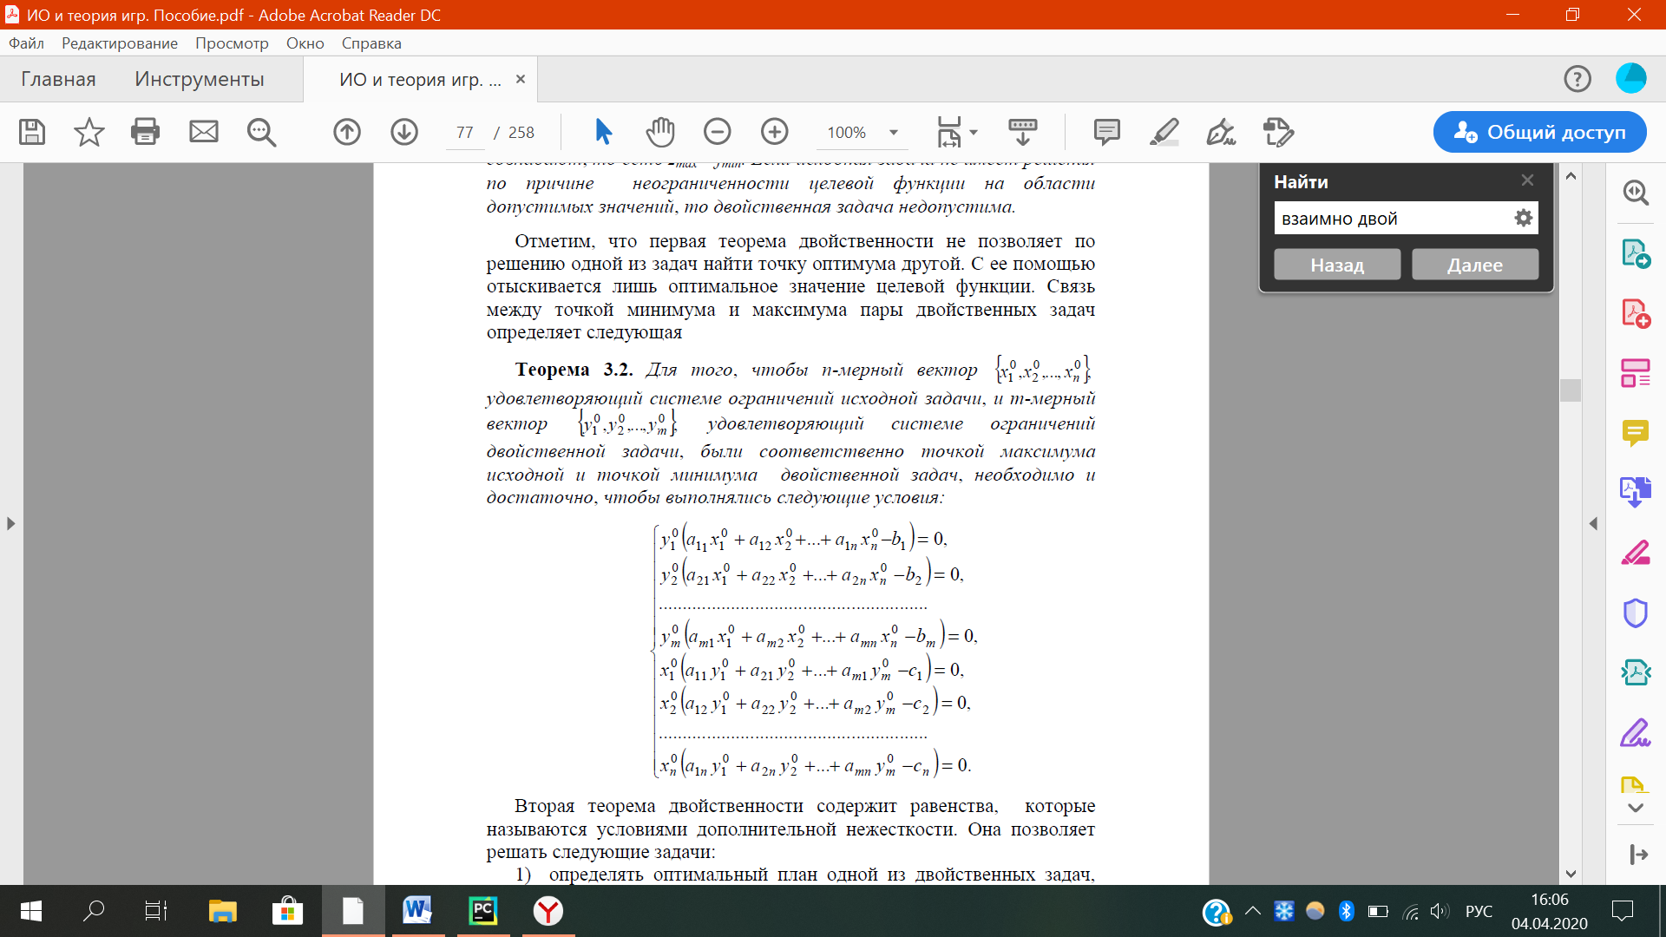 удовлетворяющий системе ограничений исходной задачи, и m-мерный вектор удовлетворяющий системе ограничений двойственной задачи, были соответственно точкой максимума исходной и точкой минимума двойственной задач, необходимо и достаточно, чтобы выполнялись следующие условия:



*Какие задачи позволяет решать эта теорема?*

Вторая теорема двойственности содержит равенства, которые называются условиями дополнительной нежесткости. Она позволяет решать следующие задачи:

1) определять оптимальный план одной из двойственных задач,

если известно решение другой;

2) проверять, не решая задачи, является ли некоторая совокупность чисел оптимальным планом одной из двойственных задач.

Иногда одну из двойственных задач можно решить графически, а

решение двойственной задачи определить с помощью условий

дополнительной нежесткости.

***5.*** *Сформулируйте третью теорему двойственности.*

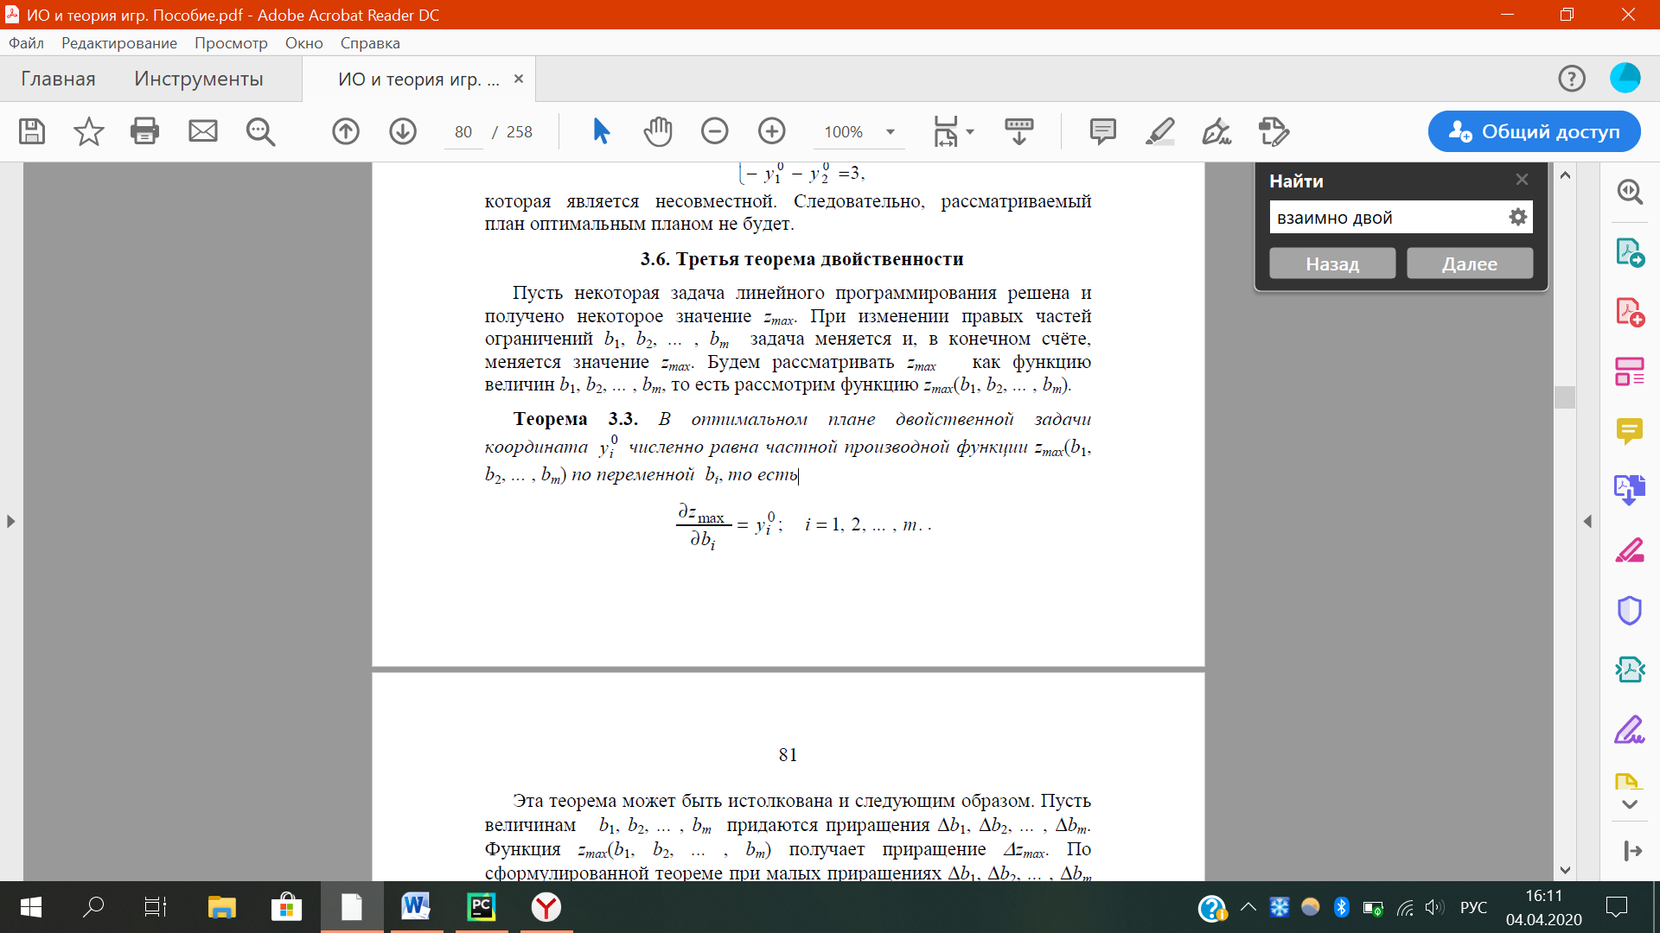

***6.*** *В чем заключается двойственный симплекс-метод для пары симметрично двойственных задач?*

Если размерности исходной и двойственной задач велики, то определение решения одной из задач по решению другой с помощью условий дополнительной нежесткости затруднительно. В этом случае применяют двойственный симплекс-метод, который позволяет по последней симплекс-таблице одной из задач прочесть решение двойственной задачи.

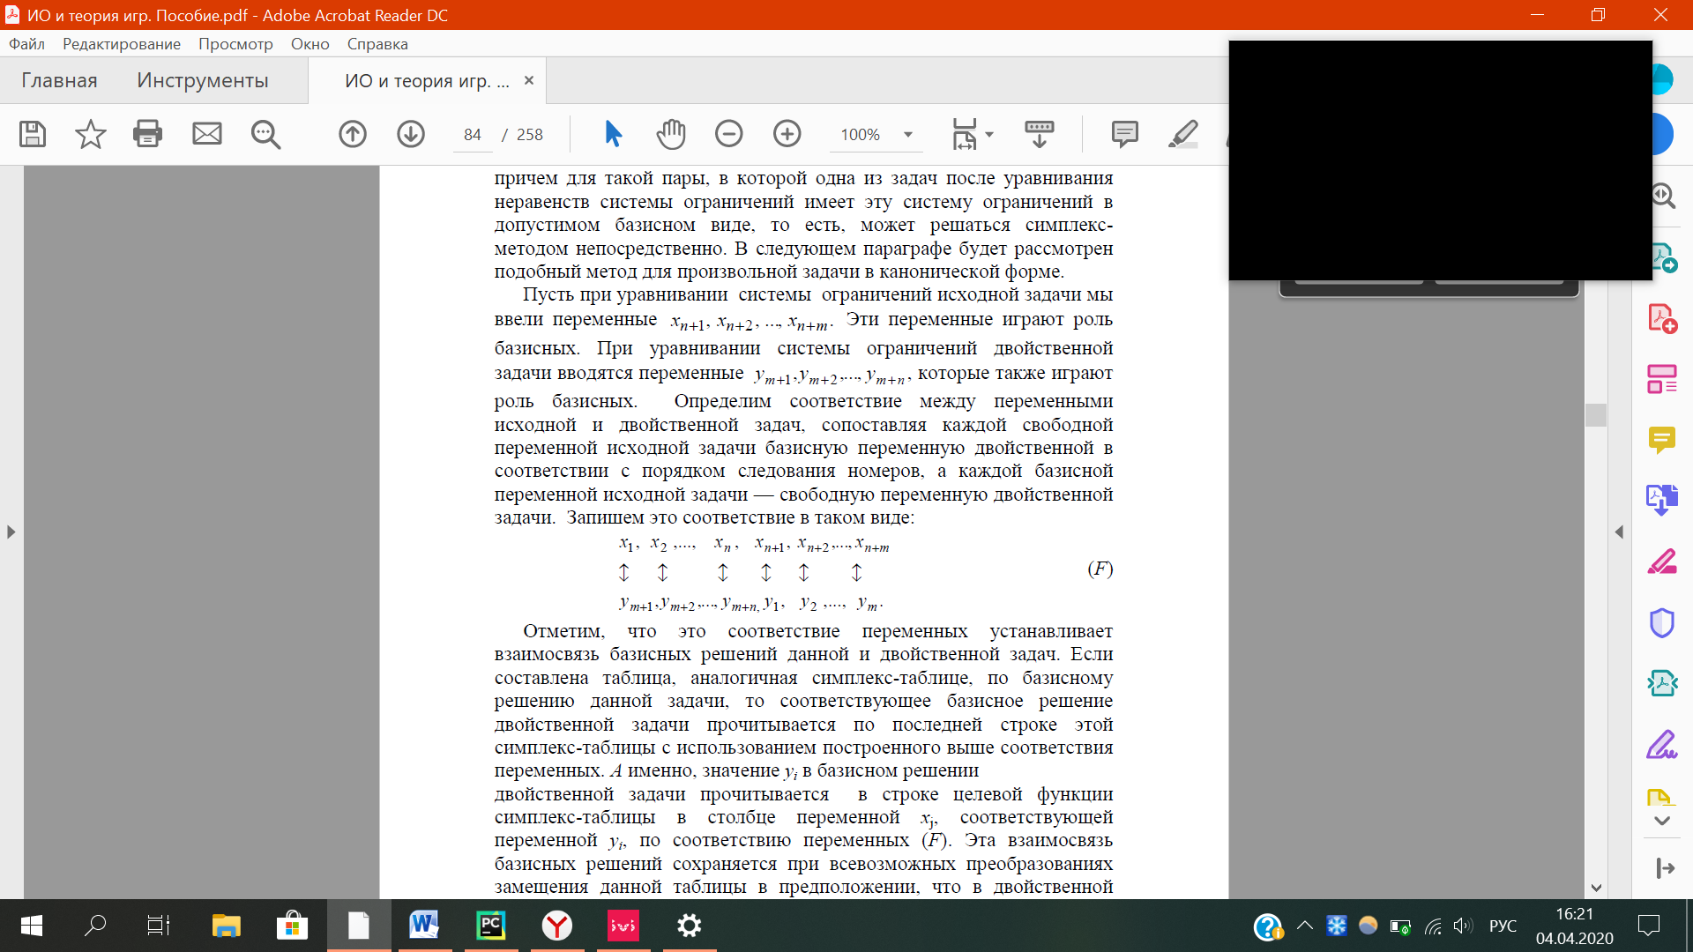



***7.*** *Что называется псевдопланом задачи линейного программирования в канонической форме?*

Базисное решение системы ограничений задачи линейного программирования в канонической форме называется псеввдопланом этой задачи, если для него все оценки свободных переменных неотрицательны ( ∆j ≥ 0 ).

*Что представляет собой симплекс-таблица, отвечающая псевдоплану?*

Если псевдоплан является допустимым, то составленная нами таблица будет обычной симплекс таблицей, у которой все коэффициенты ∆j= -λjв последней строке неотрицательны. Значит, получена последняя симплекс таблица и соответствующий план будет оптимальным.

***8.*** *Опишите алгоритм последовательного уточнения оценок.*

Алгоритм последовательного уточнения оценок часто называют обобщенным двойственным симплекс методом.

1. Привести систему ограничений задачи к базисному виду и исключить базисные переменные из целевой функции.

2. Проверить, будет ли полученное базисное решение допустимым планом задачи. Если да, то решить задачу обычным симплекс методом и перейти к п. 5, иначе перейти к п. 3

3. Проверить, будет ли полученное базисное решение псевдопланом задачи. Если да, то решить задачу двойственным симплекс методом и перейти к п. 5, иначе перейти к п. 4.

4. Перейти к следующему базисному виду системы ограничений и перейти к п.2.

5. Конец.